**测试报告**

**测试人员：**

**中国石油大学（华东）**

**水力压裂实验室**

**年 月 日**

# 一、实验目的

本实验通过“可视裂缝模拟系统”，通过添加纤维与未添加纤维的携砂实验，测试对比两种情况下支撑剂运移规律以及形成的砂堤形态，评价纤维对支撑剂移规律以及形成的砂堤形态的影响。

# 二、实验仪器

本实验采用“可视裂缝模拟系统”，通过此装置模拟水力压裂过程中支撑剂在裂缝内的沉降及运移规律，可达到优选支撑剂和压裂液，确定合理的施工参数，优化支撑剂在裂缝中的铺置，提高裂缝导流能力的效果。

本实验仪器由混砂储液罐、输送泵、可视平行板裂缝模型、数据采集装置等几部分组成。

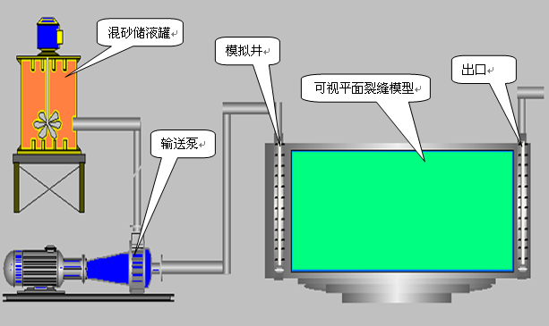

平板尺寸：4000mm×600mm×6mm



**混砂储液罐**

**模拟井**

**模拟井**



**混沙储液罐**



图2-1 实验装置原理图

可视平行板裂缝模型是装置的核心，模型主体采用两块透明有机玻璃保持固定间隔平行放置，裂缝尺寸为：4000×600×6mm。模型保持上下密封，两端分别设置模拟井筒和排出口。实物图如下所示：

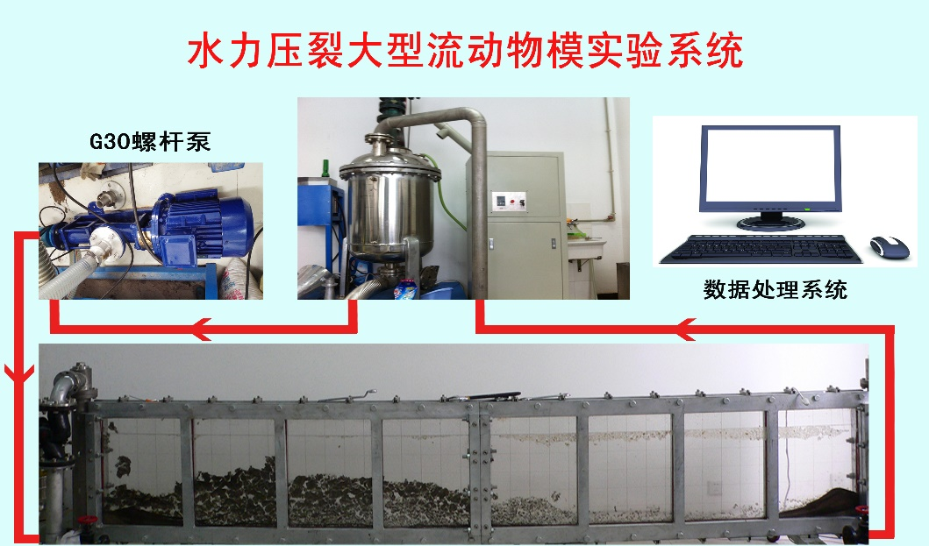

图2-2 平行板裂缝模型实物图

# 三、实验方案

## 3.1 实验原理

在混砂储液罐中配制所需粘度的压裂液，并与支撑剂混合均匀。混砂液经泵的输送流经可视平行板裂缝模型，支撑剂在重力、浮力、水平方向液体携带力和粘滞阻力的作用下，在平行板中呈现特定的轨迹，并最终沉降在模型底部，达到模拟支撑剂在地层裂缝中铺置的效果。不含支撑剂的压裂液流出模型，经管线流回混砂储液罐中。

在不同的实验参数下，支撑剂的沉降速度、运移轨迹、沉降所成砂堤形态各不相同。通过变换不同的实验参数，可对其影响程度进行分析，优选出最合适该尺寸裂缝的支撑剂、施工排量等参数。

表3-1 实验参数范围表

|  |  |
| --- | --- |
| 参数 | 参数范围 |
| 排量 | 最大为20m3/h，流速为1.54m/s |
| 砂比 | 小于40% |
| 支撑剂粒径 | 小于裂缝宽度 |
| 支撑剂密度 | 不限 |
| 压裂液粘度  压裂液密度 | 粘度低于80mPa∙s  不限 |

## 3.2 实验方法

（1）排量的确定

实验依照相似性原理，把现场施工排量折算为实验室内裂缝模型的缝口流速。具体方法为，根据施工排量、裂缝高度及宽度折算出裂缝内流体的流速，保证实验时平行板内流速与之相同，根据平行板高度及宽度确定实验排量。

（2）压裂液粘度的确定

压裂液的粘度受温度影响较大，本实验装置只能在室温下进行，若模拟地层内支撑剂的铺置规律，实验室内液体的粘度应与地层温度下液体的粘度相同。

在实验室内配制不同种类的压裂液，分别测不同温度下的粘度变化规律，得出不同压裂液的粘温曲线。对应于地层的温度，得实验所配液体粘度。

（3）砂比的确定

砂比采用混砂液中支撑剂所占的体积分数来计算。实验时应保证砂比的恒定，需要根据实验室内的排量确定相应加砂速度。

（4）数据记录方法

实验时，便于数据的记录，需要将部分支撑剂染色。采用高速摄像机记录不同时刻下某个或某几个染色支撑剂在平行板中的位置，以求取支撑剂颗粒的沉降速度及水平运移速度。实验过程中时刻记录砂堤的几何形态，以便后期对砂堤堆起规律进行分析。本实验采用如下的数据记录方法。

➀ 颗粒运移速度记录方法：为便于精确跟踪砂粒的运移，保证实验数据的精确性，对一部分支撑剂进行染色，与未染色支撑剂混合均匀。实验时，采用高速摄像机对颗粒运移过程进行录像。跟踪被染色支撑剂颗粒的运移轨迹，通过记录其运移距离及时间，求沉降速度与水平方向运移速度。

➁ 砂堤高度记录方法：可采用人工记录和软件采集两种方法，人工记录法是通过平板上的刻度线，间隔一定间距读取砂堤高度数据；软件采集法是根据所拍摄的砂堤铺置状态图片，采用软件提取砂堤高度数值。相比于人工记录的数据，软件采集数据法准确程度更高。

## 3.3 实验流程

实验操作步骤严格遵守如下实验流程：

（1）连接实验仪器，检验其密封性。

（2）准备实验材料，将需要测试的纤维放在储液罐中与清水混合，充分搅拌均匀。

（3）关闭混砂储液罐出口控制阀门，打开混砂罐罐口控制阀，在混砂罐中加入一定量的清水，开启螺杆泵，将称取好的瓜胶慢慢加入混砂罐中。

（4）将泵排量设定为实验所需排量，将纤维加入混砂罐中，向整个实验系统泵入压裂液，使压裂液在整个系统里达到循环状态。

（5）将称量好的支撑剂快速加入混砂罐中。

（6）可视平板裂缝中出现支撑剂后，开始观察并录像、拍照。

（7）实验结束，清洗设备。

# 四、实验分析

## 4.1 常规携砂实验

根据实验方案，采用瓜胶浓度{{experiment.proppant.glue }}%压裂液，{{experiment.proppant.bimu}}目支撑剂，支撑剂密度{{experiment.proppant.density}}g/cm³，砂比{{experiment.proppant.shabi}}%，支撑剂总量为{{experiment.proppant.volume}}L，不添加纤维，在室内排量{{experiment.proppant.displacement}}m3/h下进行实验。

实验过过程中不同时间砂堤形态图如下图所示。

{%p for i in single_lines %}

{{i.file}}

{{i.video_name}}砂堤形态曲线

{%p endfor %}

将前4分钟内不同时间时支撑剂砂堤的形态曲线绘制成上图所示。实验过程中，支撑剂不断的沉降在裂缝内，砂堤高度不断增加，4分钟形成的砂堤形态如图4-10所示。4分钟时的砂堤平均高度为87.42mm，实验所添加的支撑剂中约有24.83%沉积在平板中。

为了便于比较砂堤形态的变化情况，将4分钟内数据整理如图所示。

{{multiple_lines}}

砂堤形态对比

支撑剂沉降量随时间的变化关系曲线如图所示。

支撑剂沉降量随时间变化曲线

由图可以看出支撑剂沉降量的增速越来越慢，结合实验现象发现，开始加入大量支撑剂，携砂液中支撑剂含量多，沉降速率较快，后期随着沉降的进行，循环的携砂液中支撑剂减少，沉降速率的也变慢，支撑剂沉降量的增速越来越慢。

# 五、结论与认识

在常规压裂液携砂实验中，由于支撑剂仅靠压裂液的粘滞力和浮力携带前进，在一定的排量下，支撑剂大量沉降在距离模拟井筒近处的位置。加入纤维后，由各砂堤形态图可以看出，距离模拟井筒越远，形成的砂堤的高度越高，即加入纤维后，纤维之间形成的空间网状结构加大了支撑剂沉降时的阻力，可以将支撑剂携带到距离井筒更远的位置，保证支撑裂缝更高的导流能力。因此加入纤维对于降低支撑剂的沉降速度和增大水平运移速度有明显的效果。